LAPORAN PENELITIAN DOSEN

APLIKASI PENILAIAN KINERJA GURU
STUDI KASUS MINU ROUDLOTUL IHSAN 49

Peneliti:
Panca Rahardiyanto, S.Kom, M.MT
(NIDN. 0721027701)

LEMBAGA PENELITIAN DAN PENGABDIAN KEPADA MASYARAKAT
SEKOLAH TINGGI MANAJEMEN INFORMATIKA DAN KOMPUTER
BANGIL
PEBRUARI 2015

HALAMAN PENGESAHAN
PENELITIAN DOSEN PEMULA

Judul : APLIKASI PENILAIAN KINERJA GURU STUDI KASUS MINU ROUDLOTUL IHSAN 49
Kode/Nama Rumpun : 058/Teknik Informatika
Ketua Tim Pengusul
- Nama Lengkap : Panca Rahardiyanto, S.Kom, M.MT
- NIDN : 0721027701
- Jabatan Fungsional : Asisten Ahli
- Program Studi : Teknik Informatika
- Nomor HP : 085203375777
- Alamat Surel (E-mail) : panca-99@yahoo.com
Biaya Penelitian : - Diusulkan Ke DIKTI Rp-
- Dana Internal PT Rp 2.000.000,-
- Dana Institusi Lain Rp -
- Inkind Rp -

Bangil, 22Maret 2015
Mengetahui,  Ketua STMIK Yadika,  Tanda tangan  Dr. Moh. Aries Syufagi, S.Pd, MT | Ketua Tim Pengusul,  Tanda tangan  Panca Rahardiyanto, S.Kom, M.MT  NIDN. 0721027701
Menyetujui,
Ketua LPPM

Tanda tangan

M. Imron, ST
NIK. 09110680007

DAFTAR ISI

Halaman Pengesahan ii
Daftar Isi iii
Ringkasan iv
Bab I Pendahuluan 1
Rumusan Masalah 2
Batasan Masalah 2
Tujuan Penelitian 3
Luaran Penelitian 3
Kontribusi Penelitian 3
Bab II Tinjauan Pustaka 4
Bab III Metode Penelitian 11
Bab IV Biaya Dan Jadwal Penelitian 13
Daftar Pustaka 14

RINGKASAN

Aplikasi DAPODIK yang berkaitan dengan data identitas guru dan siswa, Aplikasi PADAMU NEGERI yang berkaitan dengan data NISN untuk sisiwa dan sekolah , kemudian Aplikasi LI yang berkaitan dengan data siswa baru selain itu juga sudah terdapat aplikasi pelaporan dana BOS yang mampu dijalankan secara online . Walaupun sebagian data sudah terkomputerisasi tapi masih banyak sekali data yang masih dikerjakan secara manual terutama data yang berkaitan dengan Penilaian Kinerja Guru (PKG). Menurut Peraturan Menteri Negara Pendayagunaan Aparatur Negara dan Reformasi Birokrasi Nomor 16 Tahun 2009, PK GURU adalah penilaian dari tiap butir kegiatan tugas utama guru dalam rangka pembinaan karir, kepangkatan, dan jabatannya.

BAB 1
PENDAHULUAN

  - LATAR BELAKANG
Dalam lingkungan pendidikan saat ini, tidak menutup kemungkinan dengan perlunya penggunaan komputer. Karena komputer merupakan alat bantu yang mutlak diperlukan untuk menyelesaiakan tugas – tugas administrasi yang berkaitan dengan data pokok pendidikan. Sehingga penerapan sebuah sistem berbasis komputer menjadi kebutuhan pokok dan memberikan keunggulan yang kompetitif. Di era saat ini banyak sekali aplikasi yang dibuat dengan berbasis komputer dalam dunia pendidikan mulai dari Aplikasi DAPODIK yang berkaitan dengan data identitas guru dan siswa, Aplikasi PADAMU NEGERI yang berkaitan dengan data NISN untuk sisiwa dan sekolah , kemudian Aplikasi LI yang berkaitan dengan data siswa baru selain itu juga sudah terdapat aplikasi pelaporan dana BOS yang mampu dijalankan secara online . Walaupun sebagian data sudah terkomputerisasi tapi masih banyak sekali data yang masih dikerjakan secara manual terutama data yang berkaitan dengan Penilaian Kinerja Guru (PKG). Menurut Peraturan Menteri Negara Pendayagunaan Aparatur Negara dan Reformasi Birokrasi Nomor 16 Tahun 2009, PK GURU adalah penilaian dari tiap butir kegiatan tugas utama guru dalam rangka pembinaan karir, kepangkatan, dan jabatannya.
PKG sendiri secara umum, 2 fungsi utama sebagai berikut.
1. Untuk menilai kemampuan guru dalam menerapkan semua kompetensi dan keterampilan yang diperlukan pada proses pembelajaran, pembimbingan, atau pelaksanaan tugas tambahan yang relevan dengan fungsi sekolah/ madrasah. Dengan demikian, profil kinerja guru sebagai gambaran kekuatan dan kelemahan guru akan teridentifikasi dan dimaknai sebagai analisis kebutuhan atau audit keterampilan untuk setiap guru yang dapat dipergunakan sebagai basis untuk merencanakan PKB.
2. Untuk menghitung angka kredit yang diperoleh guru atas kinerja pembelajaran, pembimbingan, atau pelaksanaan tugas tambahan yang relevan dengan fungsi sekolah/ madrasah yang dilakukannya pada tahun tersebut. Kegiatan penilaian kinerja dilakukan setiap tahun sebagai bagian dari proses pengembangan karir dan promosi guru untuk kenaikan pangkat dan jabatan fungsionalnya.
Dalam hal ini penulis hanya melakukan penelitian untuk Penilaian Kinerja Guru khusus guru kelas dan guru mata pelajaran saja. Berdasarkan Peraturan Menteri Pendidikan Nasional Nomor 16 Tahun 2007 tentang Standar Kualifikasi Akademik dan Kompetensi Guru. Penilaian kinerja yang terkait dengan pelaksanaan proses pembelajaran bagi guru mata pelajaran atau guru kelas, meliputi kegiatan merencanakan dan melaksanakan pembelajaran, mengevaluasi dan menilai, menganalisis hasil penilaian, dan melaksanakan tindak lanjut hasil penilaian dalam menerapkan 4 (empat) domain kompetensi yang harus dimiliki oleh guru sesuai dengan pengelolaan pembelajaran tersebut mensyaratkan guru menguasai 24 (dua puluh empat) kompetensi yang dikelompokkan ke dalam kompetensi pedagogik, kepribadian, sosial, dan profesional. Untuk mempermudah penilaian dalam PK GURU, menjadi 14 (empat belas) kompetensi sebagaimana dipublikasikan oleh Badan Standar Nasional Pendidikan (BSNP). Berikut merupakan rincian jumlah kompetensi tersebut diuraikan dalam Tabel 1.
Tabel 1.Kompetensi guru kelas / guru mata pelajaran
Nilai setiap kompetensi tersebut kemudian direkapitulasi dalam format hasil penilaian kinerja guru (Lampiran 1C bagi PK Guru Kelas / Mata Pelajaran) untuk mendapatkan nilai total PK GURU. Untuk penilaian kinerja guru dengan tugas tambahan yang relevan dengan fungsi sekolah / madrasah, nilai untuk setiap kompetensi direkapitulasi ke dalam format rekapitulasi penilaian kinerja untuk mendapatkan nilai PK GURU. Nilai total ini selanjutnya dikonversikan kedalam skala nilai sesuai Peraturan Menteri Negara Pendayagunaan Aparatur Negara dan Reformasi Birokrasi No. 16 Tahun 2009.
Konversi ini dilakukan dengan menggunakan rumus sebagai berikut.
Nilai PKG (skala 100) = nilai PKG X 100
Nilai PKG tertinggi

Keterangan:
a. Nilai PKG (skala100) maksudnya nilai PK Guru Kelas / Mata Pelajaran, Bimbingan dan Konseling/Konselor atau tugas tambahan yang relevan dengan fungsi sekolah / madrasah dalam skala 0 - 100 menurut Peraturan Menteri Negara Pendayagunaan Aparatur Negara dan Reformasi Birokrasi Nomor 16 Tahun 2009.
b. Nilai PKG adalah nilai PK GURU Kelas /Mata Pelajaran, Bimbingandan Konseling / Konselor atau pelaksanaan tugas tambahan yang relevan dengan fungsi sekolah / madrasah yang diperoleh dalam proses PK GURU sebelum diubah dalam skala 0 –100 menurut Peraturan Menteri Negara Pendayagunaan Aparatur Negara dan Reformasi Birokrasi Nomor 16 Tahun 2009.
c. Nilai PKG Tertinggi adalah nilai tertinggi PK GURU yang dapat dicapai, yaitu 56 (=14 x 4) bagi PK GURU pembelajaran (14 kompetensi), dan 68 (=17x4) bagi PK Guru pembimbingan (17 kompetensi). Nilai tertinggi PK GURU dengan tugas tambahan disesuaikan dengan instrumen terkait untuk masing-masing tugas tambahan yang sesuai dengan fungsi sekolah / madrasah.

- METODE PENGEMBANGAN SISTEM
Dalam pengembangan perangkat lunak ini akan menggunakan metode waterfall. Model rekayasa piranti lunak yang diuraikan oleh Roger S. Pressman (1992: 24) salah satunya adalah waterfall model.Model ini memberikan pendekatan-pendekatan sistematis dan berurutan bagi pengembangan piranti lunak.
Tahapanyang dilakukan dalam metode waterfall ini antara lain:
1. Perancangan Sistem (System Enginering)
Perancangan sistem sangat diperlukan, karena piranti lunak biasanya merupakan bagian dari suatu sistem yang lebih besar. Pembuatan sebuah piranti lunak dapat dimulai dengan melihat dan mencari apa yang dibutuhkan oleh sistem. Dari kebutuhan sistem tersebut akan diterapkan kedalam piranti lunak yang dibuat.
2. Analisa Kebutuhan Piranti Lunak (Software Requirement Analysis)
Merupakan proses pengumpulan kebutuhan piranti lunak. Untuk memahami dasar dari program yang akan dibuat, seorang analisis harus mengetahui ruang lingkup informasi, fungsi-fungsi yang dibutuhkan, kemampuan kinerja yang ingin dihasilkan dan perancangan antarmuka pemakai piranti lunak tersebut.
3. Perancangan (Design)
Perancangan piranti lunak merupakan proses bertahap yang memfokuskan pada empat bagian penting, yaitu: Struktur data, arsitektur piranti lunak, detil prosedur, dan karakteristik antar muka pemakai.
4. Pengkodean (Coding)
Pengkodean piranti lunak merupakan proses penulisan bahasa program agar piranti lunak tersebut dapat dijalankan oleh mesin.
5. Pengujian (Testing)
Proses ini akan menguji kode program yang telah dibuat dengan memfokuskan pada bagian dalam piranti lunak. Tujuannya untuk memastikan bahwa semua pernyataan telah diuji dan memastikan juga bahwa input yang digunakan akan menghasilkan output yang sesuai.
6. Pemeliharaan (Maintenance)
Proses ini dilakukan setelah piranti lunak telah digunakan oleh pemakai atau konsumen. Perubahan akan dilakukan jika terdapat

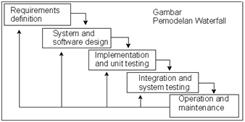
Kesalahan oleh karena itu piranti lunak harus disesuaikan lagi untuk menampung perubahan kebutuhan yang diinginkan konsumen

Gambar 1. Metode waterfall

- FLOWCHART
Berikut merupkapan flowchart pada system penilaian kinerja guru yang berjalan saat ini.

Gambar 2. Flowchat PKG saat ini
Keterangan :
- Kepala sekolah mendapat instrument penilaian dari dinas pendidikan / UPTD Pendidikan di masing – masing kecamatan
- Kemudian kepala sekolah melakukan penilaian pada guru mata pelajaran atau guru kelas . Apabila guru tersebut bukan guru mata pelajaran atau guru kelas maka program ini tidak bisa di terapkan pada penilaian ini.
- Dilakukan penilaian dengan cara melingkari nilai yang dimaksudkan pada setiap komponen
- Setelah selesai dilakukan penilaian maka dilakukan perhitungan pada setiap komponen
- Setelah tiap komponen dilakukan perhitungan nilai , maka dilakukan penilaian total dari semua komponen
- Apabila semua nilai sudah diketahui maka dapat diketahui nilai PKG darisetiap guru.

Gambar 3. Flowchart Setelah menggunakan aplikasi
Keterangan :
- Kepala sekolah terlebih dahulu login kemudian masuk dalam penilaian kinerja guru
- Setelah itu milih kode guru yang akan di nilai
- Kemudian dilakukan penilaian PKG
- Setelah dilakukan hasil PKG maka keluar hasil penilaian dan dapat dicetak hasil penilaian.
- PEMBAHASAN DAN IMPLEMENTASI
Setelah kebutuhan untuk membangun sistem informasi tersebut terpenuhi, maka tahap selanjutnya yang telah adalah penulis melakukan implementasi sistem yang telah dibuat. Oleh karena itu, implementasi sistem ini akan dijelaskan berdasarkan jenis pengguna masing – masing beserta menu – menu yang dapat diakses.

Halaman Login Admin
Pada halaman ini berisi tampilan form username dan password untuk login
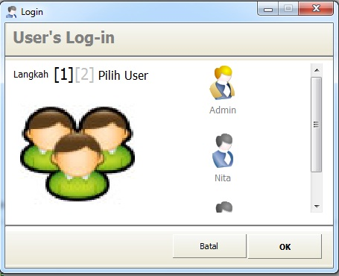

Gambar 4. Pilih User

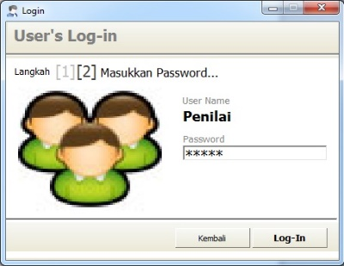

Gambar 5. Masukkan Password

Tampilan menu pada server
Setelah melakukan login. Maka admin dapat melakukan berbagai kegaitan yang disediakan oleh menu yang ada pada server
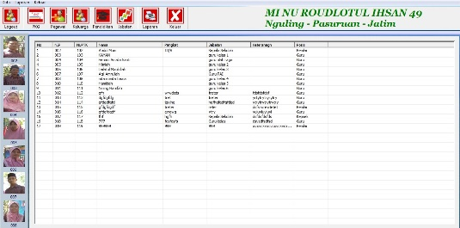

Gambar 6. Halaman menu pada server

Menu pengelolaan data PKG
Menu ini menampilkan data guru dan daftar data guru keseluruhan
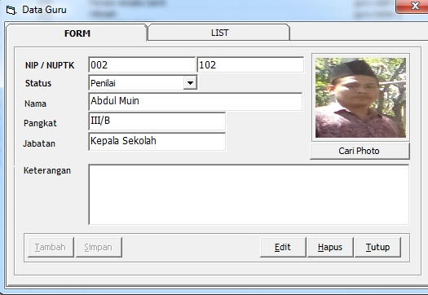

Gambar 7. Menu Data Guru
Form Penilaian Kompetensi
Menu ini menampilkan proses penilaian kinerja guru pada setiap kompetensi

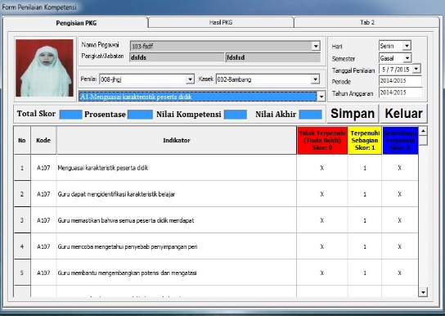

Gambar 8. Form penilaian kompetensi

Tabel Hasil Penilaian Komulatif
Merupakan report dari hasil penilaian yang diberikan kepada guru yang dinilai

Gambar 9. Form Hasil Penilaian
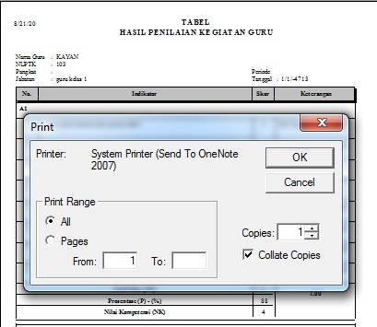
Cetak Form Penilaian

Gambar 10. Cetak Hasil Penilaian
- KESIMPULAN
Berdasarkan hasil perancangan sistem yang telah penulis lakukan, maka penulis mencoba membuat suatu kesimpulan dan juga mengajukan beberapa saran- saran yang berhubungan dengan pembahasan yang telah dikemukakan pada bab – bab sebelumnya.
1. Aplikasi ini bisa menjadi alat bantu untuk membantu guru dalam meningkatkan pengetahuan dan keterampilannya dalam kompetensi tertentu sesuai keperluan
2. Aplikasi ini dapat mempermudah guru berkontribusi secara optimal dalam upaya peningkatan kualitas pembelajaran peserta didik dan sekaligus membantu guru dalam pengembangan karirnya sebagai seorang yang profesional.
3. Aplikasi penilaian kinerja guru ini dapat menjadi acuan bagi semua pihak yang terkait dengan pelaksanaan PK guru
4. Aplikasi ini akan menciptakan guru yang mempunyai motivasi tinggi, berdedikasi tinggi, terampil dalam membangkitkan minat peserta didik untuk menguasai ilmu pengetahuan dan teknologi, serta memiliki integritas kepribadian yang tangguh untuk berkompetisi di era global.

  - SARAN
Berdasarkan hasil dari analisis dan perancangan aplikasi penilaian kinerja guru sistem yang dirancang dirasakan masih terdapat kekurangan dan keterbatasan. Maka masukan/saran yang diajukan terhadap peneliti atau pengembang sistem lain, diperlukan untuk menambah beberapa fungsionalitas program yang diantaranya meliputi:

1. Membuat versi pengembangan aplikasi multi-platform, agar aplikasi ini dapat digunakan tidak hanya untuk sistem operasi android , tetapi juga di sistem operasi yang lain seperti Symbian, Blackberry, Windows Phone, iOs, dan lain sebagainya.
2. Menyediakan fasilitas penilaian bagi kepala sekolah, wakil kepala sekolah, guru bimbingan konseling, kepala perpustakaan, ketua program keahlian, dan kepala laboratorium/ bengkel/ sejenisnya.
3. Menyediakan fasilitas grafik dalam penilaian kinerja guru ini agar bias membantu melihat perkembangan guru yang dinilai dari beberapa periode.

7. DAFTAR PUSTAKA
Kementrian Pendidikan dan Kebudayaan, Pedoman Pelaksanaan Penilaian Kinerja Guru, Jakarta, 2012]
- Kristanto, Perancangan Sistem Informasi dan Aplikasinya, Yogyakarta: Gava Media, 2003. Dharwiyanti, Sri dan Wahono, Romisatria, Pengantar Unified Modeling
http://core.ac.uk/download/pdf/12349441.pdf diakses pada tanggal 11 Agustus 2015
http://digilib.its.ac.id/public/ITS-Undergraduate-15190-Presentation-pdf.pdf diakses pada tanggal 11 Agustus 2015

SURAT PERNYATAAN KETUA PENELITI

Yang bertanda tangan dibawah ini:
Nama : Panca Rahardiyanto, S.Kom, M.MT
NIDN : 0721027701
Pangkat.Golongan : -
Jabatan Fungsional : -

Dengan ini menyatakan bahwa proposal penelitian saya dengan APLIKASI PENILAIAN KINERJA GURU STUDI KASUS MINU ROUDLOTUL IHSAN 49 yang diusulkan dalam skema HIBAH PENELITIAN DOSEN tahun anggaran 2013 bersifat original dan belum pernah dibiayai oleh lembaga/sumber dana lain. Bilamana dikemudian hari ditemukan ketidak-sesuaian dengan pernyataan ini, maka saya bersedia dituntut dan diproses sesuai dengan ketentuan yang berlaku dan mengembalikan seluruh biaya penelitian yang sudah diterima ke kas negara.

Demikian pernyataan ini dibuat dengan sesungguhnya dan dengan sebenar-benarnya.

Pasuruan, 22 Pebruari 2015
Mengetahui, yang menyatakan,
Ketua LPPM STMIK Yadika Bangil
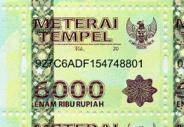

M. Imron, ST Panca Rahardiyanto, S.Kom, M.MT
NIK. 09110680007 NIDN. 0721027701

